DIGSZAR – 1.ZH/A – 2015
- Adja meg a kombinációs hálózatok megadásának módjait. Milyen kombinációs hálózat optimalizálásokat ismer és mik ennek a korlátai?
Kombinációs hálózat: számos kimenet és bemenet, a pillanatnyi bemenetek egyértelműen meghatározzák az aktuális kimenetet (tároló “kapacitás”, vagy memória nélküli hálózatok)
- A kommunikáció (két kapu közti információátvitel) sebességét végtelenül gyorsnak tekintjük
- A kimeneti értékek generálása csak az aktuális bemeneti állapottól függ
Megadási mód: szöveges specifikáció, logikai kapcsolási rajz, igazságtábla, Boole algebrai kifejezés, normál alak
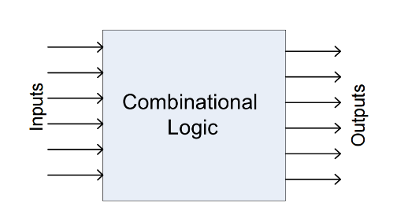
Optimalizálási módszerek:
- algebrai módszer (Boole algebrai azonosságokkal)
- kifejtési módszer
- grafikus módszer (Karnaugh tábla, igazság tábla)
  - KM 4 változó után már nehézkes
- normál formák (KNF, DNF)
- számjegyes minimalizálás: Quine-McCluskey (NP-hard problem, a változók számának növelésével az algoritmus futási ideje exponenciálisan nő, n változó esetén akár 3^{n}/n prímimplikáns is lehet)f
https://en.wikipedia.org/wiki/Combinational_logic
https://en.wikipedia.org/wiki/Quine%E2%80%93McCluskey_algorithm
https://en.wikipedia.org/wiki/Karnaugh_map

- Tekintsük a következő paraméterekkel adott 17 bites 2-es komplemens fixpontos rendszert: p=6
Mekkora a legkisebb (pozitív) ábrázolható szám? Mekkora a legnagyobb ábrázolható szám? Mekkora a legnegatíoivabb szám? Mekkora a ∆r ebben a rendszerben?
Legkisebb pozitív: 00000000000.000001 = 2^(-11) = 0.00048828125
Legnagyobb pozitív: 01111111111.111111 = 31.99951171875 ≈ 32
Legnegatívabb: 10000000000.000000 = - 32
Differencia: ∆r = 2^(-6) =0.015625
// p: location of radix point, this is the number of bit positions to the left of the least significant digit (bit) where the assumed radix point is found
∆r for fixed point systems will be 2^ (-p). 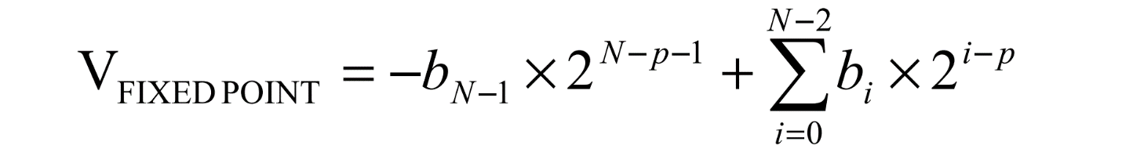
Fixed point representation: https://www.youtube.com/watch?v=IECKQ7pqUms
- Adja meg a közvetlen gyors osztó működési elvét és ennek architektúrális megvalósítását. Hogyan lehet a számítási pontosságot figyelembe venni?
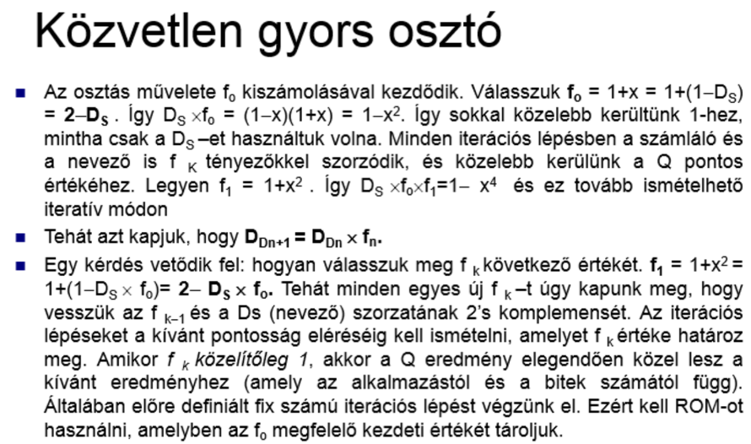
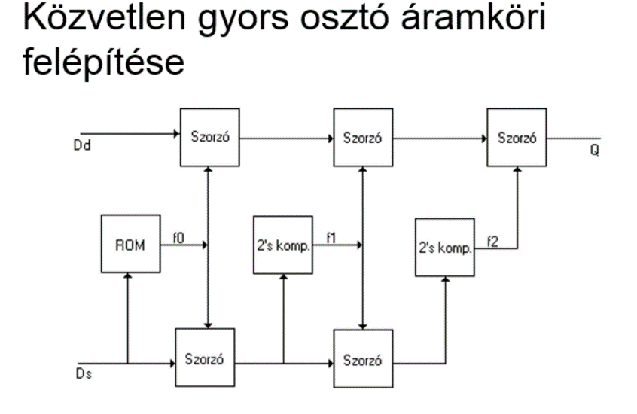
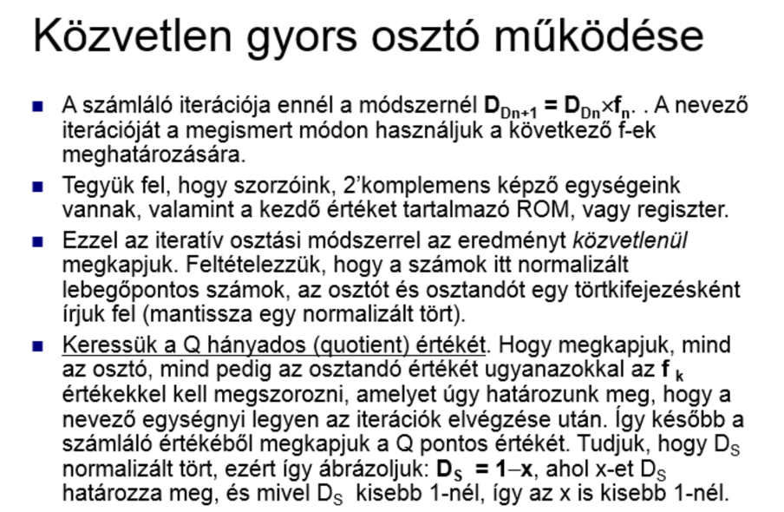
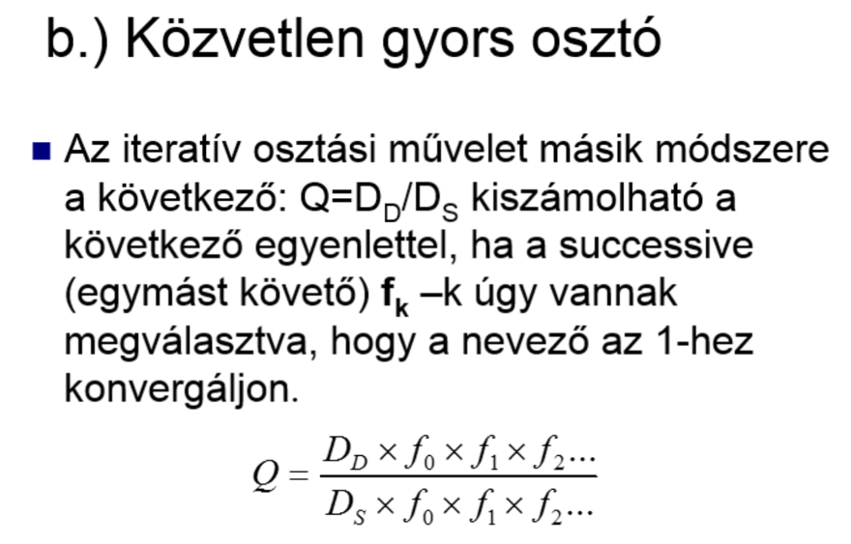

+
- Adja meg a lebegőpontos szorzó blokkdiagramját, az egyes blokkok funkciójával együtt!
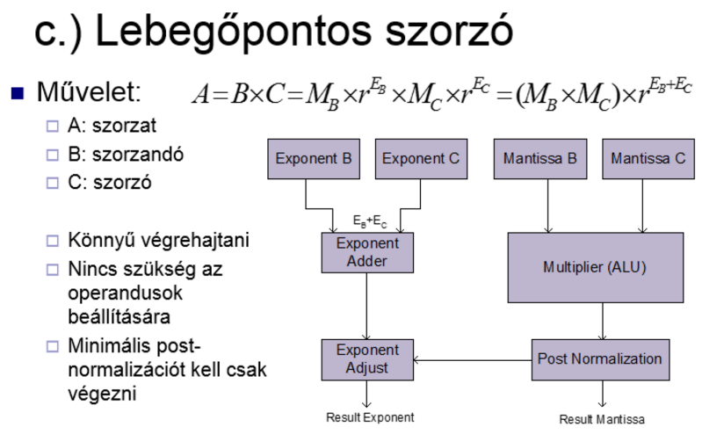
- Rajzolja fel a zéró-című számítógép blokkdiagramját! Definiálja az egyes blokkok funkcióját is!

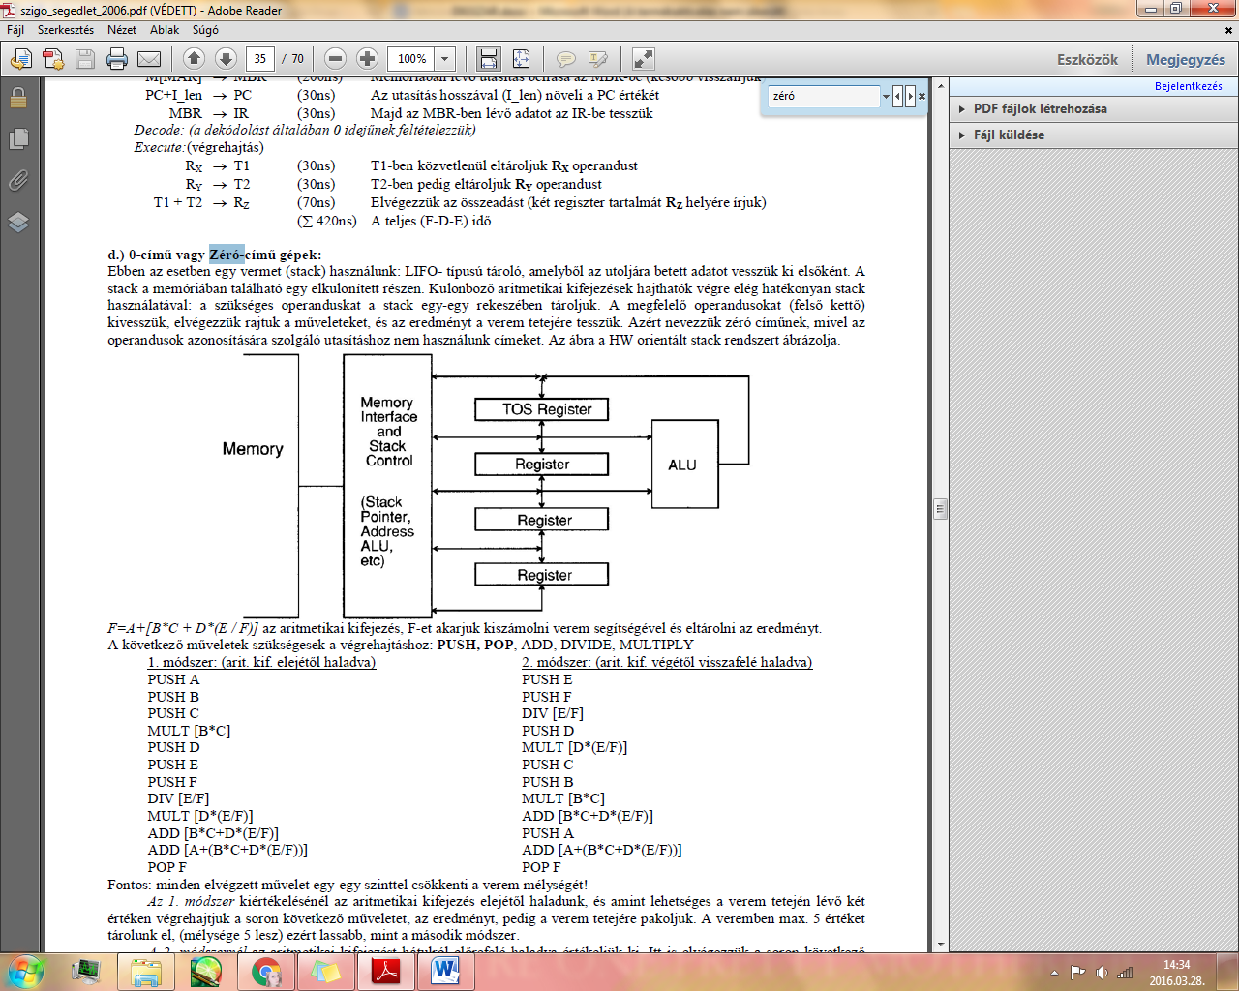

A lényege, hogy stack-et (verem) használ, ami egy olyan memória, amiből az utoljára beletett adatot vesszük ki elsőként. Különböző aritmetikai kifejezések hajthatóak végre elég hatékonyan, az operandusokat a stack különböző rekeszeiben tároljuk, a megfelelőeket (felső kettő) kivesszük, majd az eredményt a tetejére tesszük. Azért zéró-című, mert az operandusok azonosítására nem használunk címeket. i literally don’t understand LOL se

- Adja meg a 23*23 bites szorzó rendszer blokkdiagramját (7-3) és (3-2) sorcsökkentő egységek felhasználásával, ahol az utolsó szint egy FA. Adja meg a szorzás időszükségletét, ha egy kapu késleltetése G.
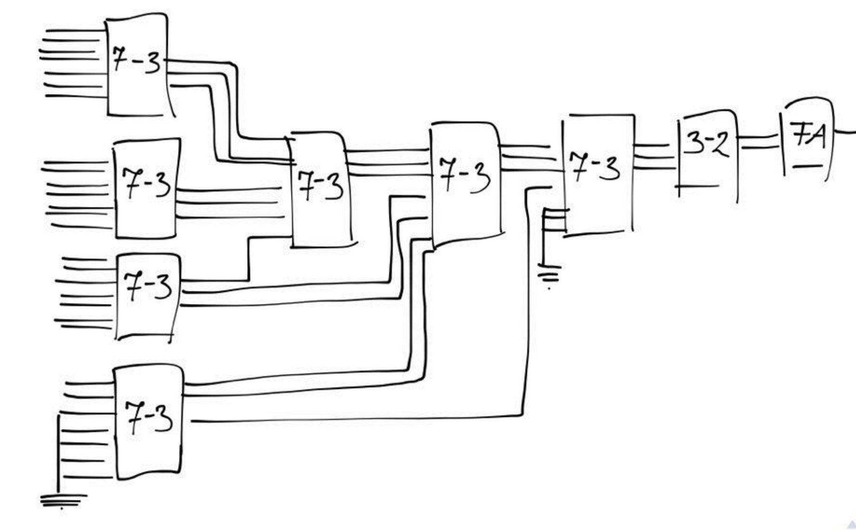

T_{LACA} = 2 + 4(log₈(23+23)-1) G (+5G (kapuk) + 1G (input))
Input: 1G
Sorcsökkentők: 2G, tehát összesen 5×2=10G (sorok száma)
+ FA 2G asszem :D
Akkor már 10+1=11, nem? Full addernek nincs késleltetése?
Ja oké :D
JANEM
pill
LACA mégpluszban jön hozzá? NEMTUDOM i panicked FUCK THIS SHIT

- Adja meg a 16 bites LACA összeadó blokkdiagrammját, és adja meg a 16 biotes összeadás időszükségletét (4 bites LACG generátort feltételezve).
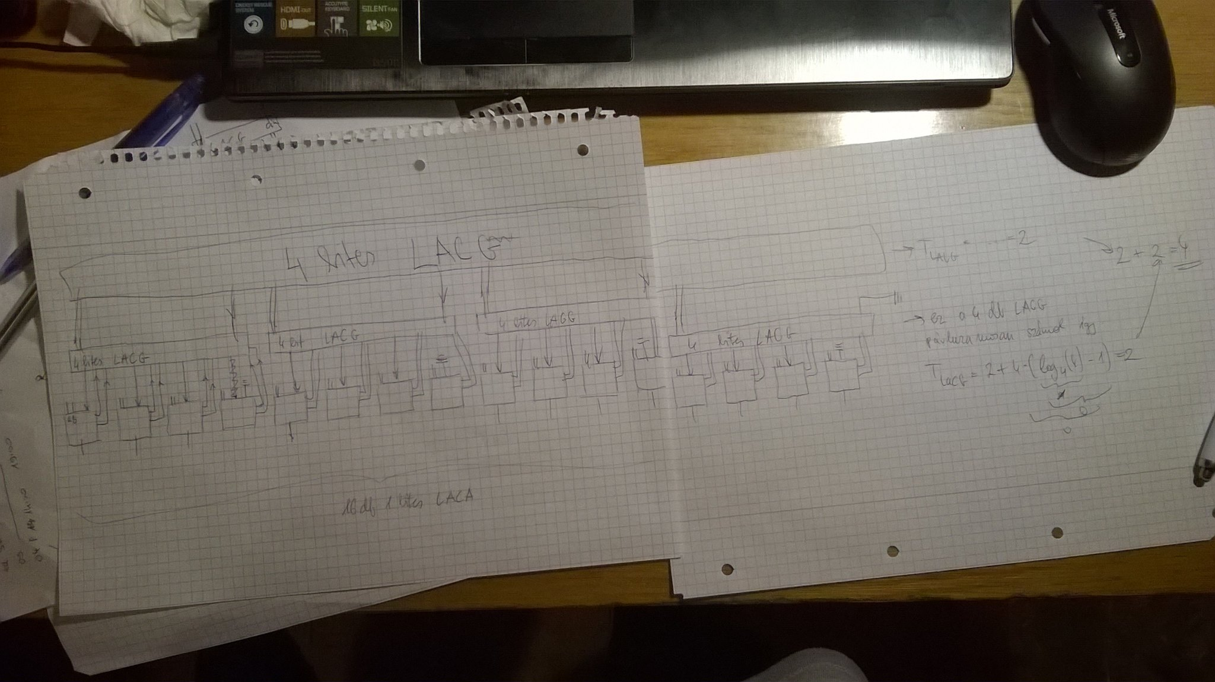
nagyban: https://zypplg.bay.livefilestore.com/y3mGPkpkZ4bJ4GLeW2EMWedKpaUnVoJC7-xUPBMB_D7eZSgdLcQHsIH_00EGGpoh55eP1G9A65ElN7a5_8DVaq0hvQ31oCaGYO4x0UbAWvAW-ZuEun3jtPMkWqHTmSeUyL_JFuCOQjT1QIBcWRaM4u5N9IrR2rlQx-PvwxJptm7o0o/4%20bites%20LACG.jpg?psid=1
- Definiálja az ütemezés (scheduling) fogalmát magas szintű szintézis esetén!
HLS = szinkron digitális rendszerek logikai szint feletti automatikus tervezését teszi lehetővé. bemenete VHDL = magas szintű hardver leíró nyelv.
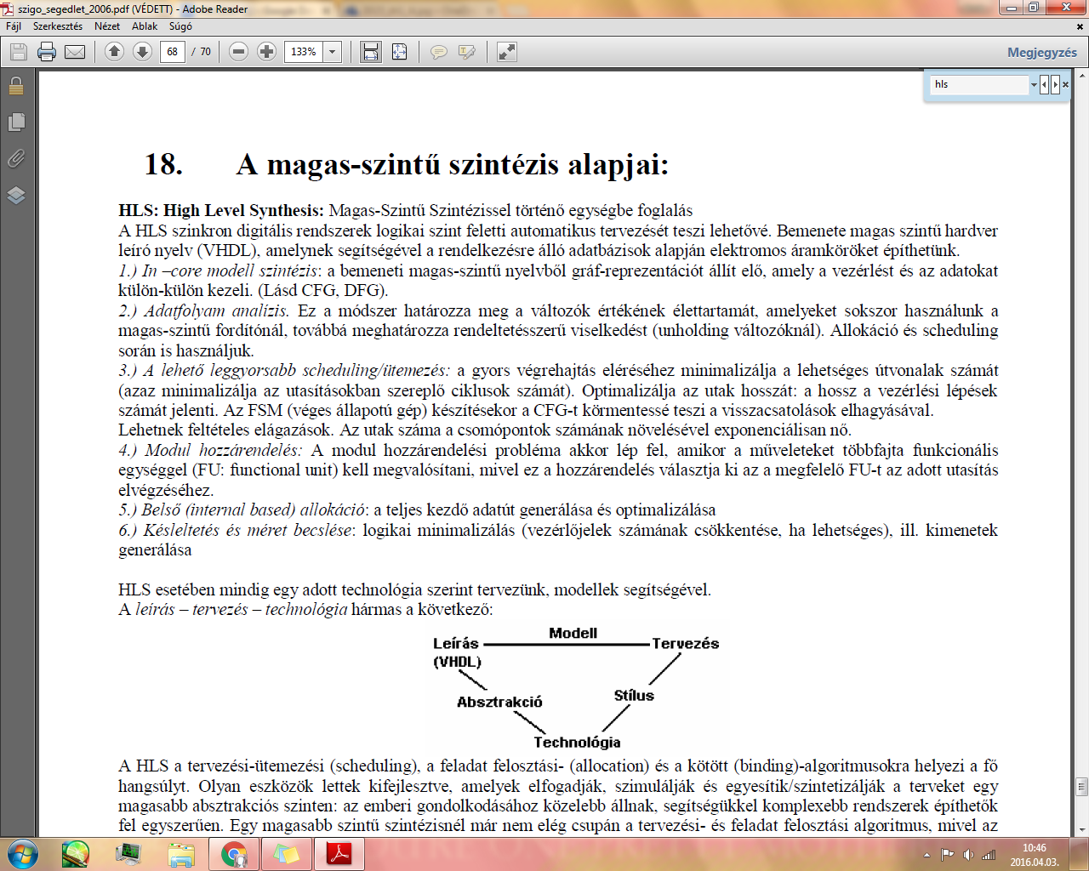
Roviden:
- min. útvonalak (=ciklusszám)
- opt. úthosszak (=vezérlési lépések száma)
- körmentes CGF (control flow graph)
ezeket tervezi meg
- Adott: memóriahozzáférés ideje 10ns, regiszterből regiszerbe másolás 2 ns, összeadás 3 ns. Addja meg az ADD3 RX, Y, Z RTL-leírását és időszükségletét

Fetch:
PC->MAR 2ns
M[MAR]->MBR 10 ns
PC+I_length-> 2 ns
MBR->IR 2ns
Decode: 0ns
Execute:
Rx->T1 2ns
PC->MAR 2ns
PC + Y_length->PC 2ns
M[MAR]->MBR 10 ns
MBR->MAR 2ns
M[MAR]->MBR 10ns
MBR->MAR 2ns
MBR->T2 2ns
PC->MAR 2ns
PC + Z_length->PC 2ns
M[MAR]->MBR 10ns
MBR->MAR 2ns
T1+T2->MBR 3ns +2 ns
MBR->M[MAR] 10 ns
a halal fogja osszeadni… my job here is done
amugy ha indirekt cimzes van akkor pl igy nezne ki X-re
PC->MAR
PC+X_length->PC
M[MAR]->MBR
MBR->MAR
M[MAR]->MBR
MBR->MAR
M[MAR]->MBR
MBR->T1
hameg regiszteres indirektes akkor meg
Rx->MAR
M[MAR]->MBR
MBR->T1
a lenyeg h a fetch az mindig ugyanaz, a decode ugye 0 ns, az executeot meg ezekbol kell osszelegozni :D
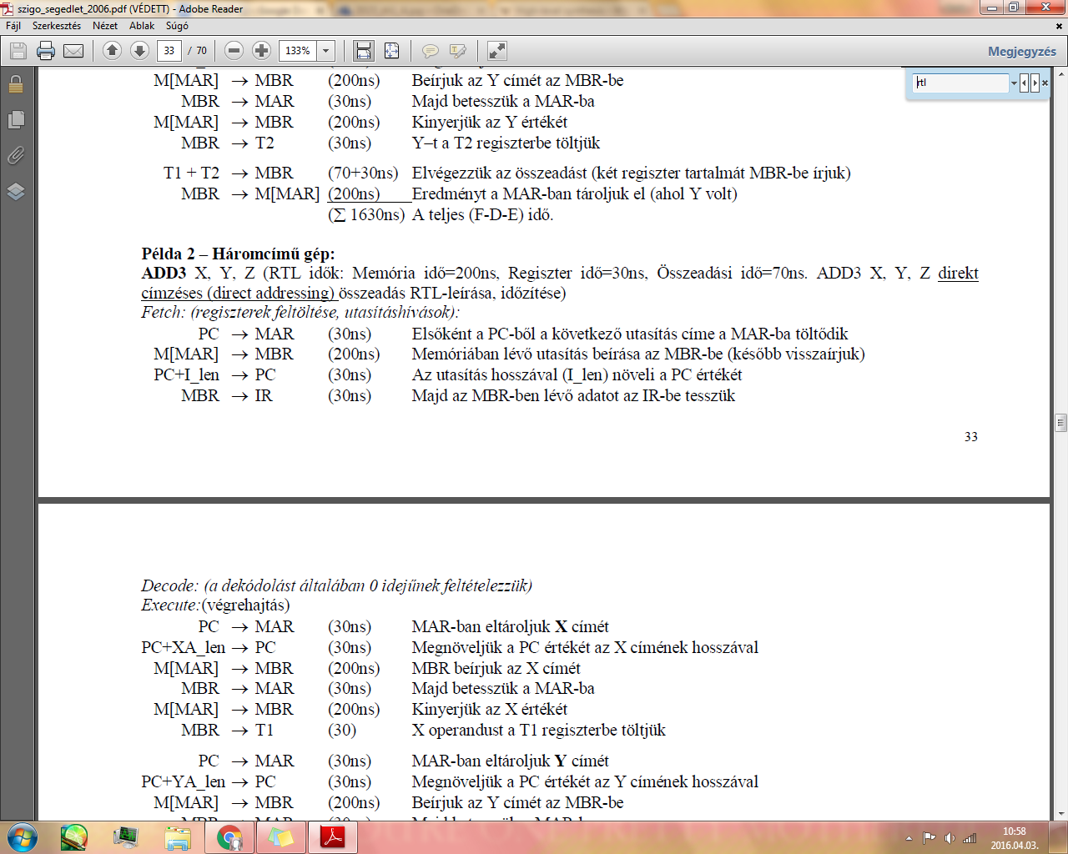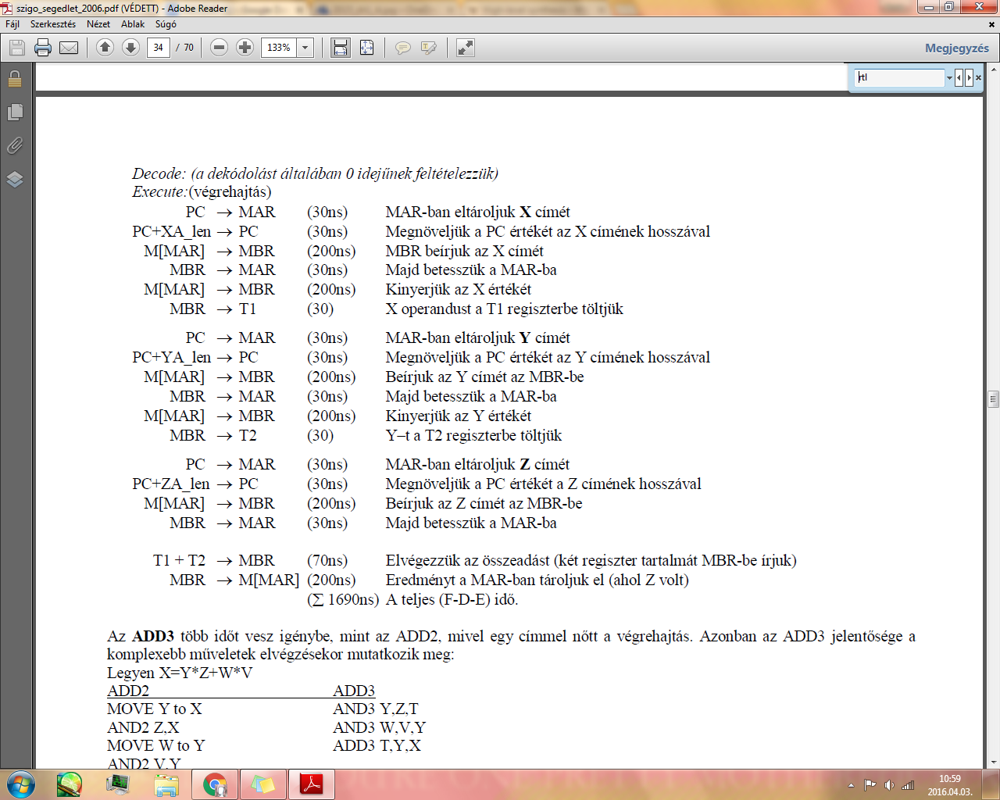
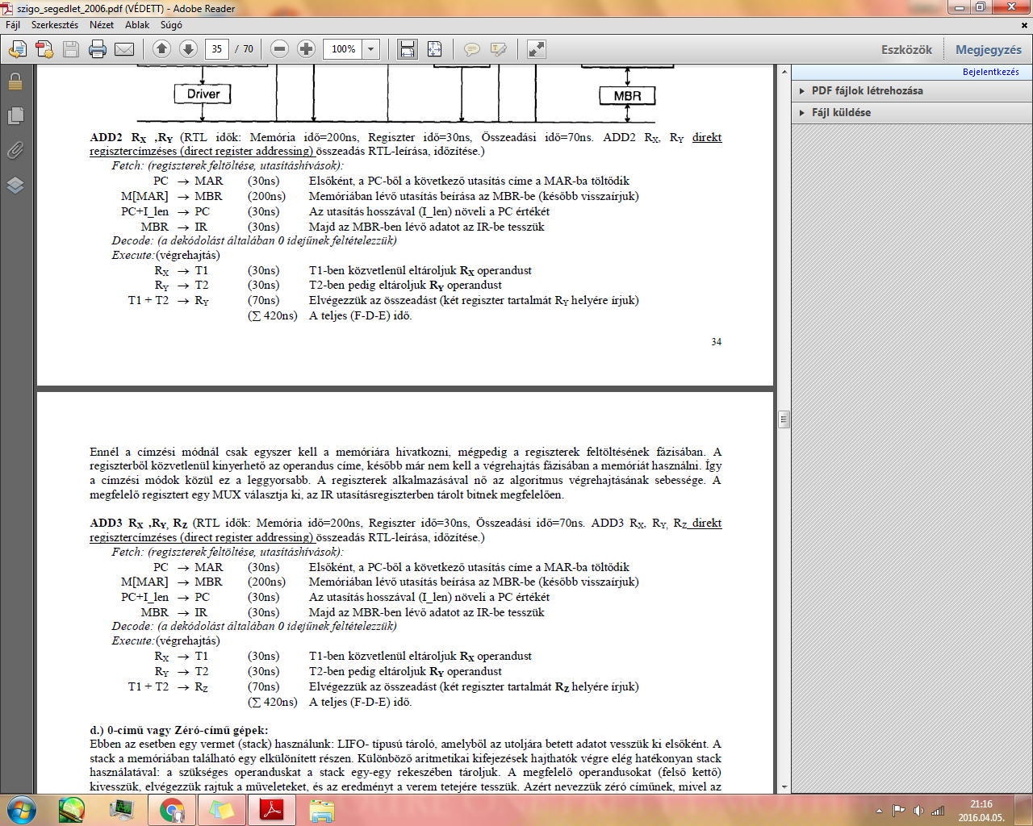

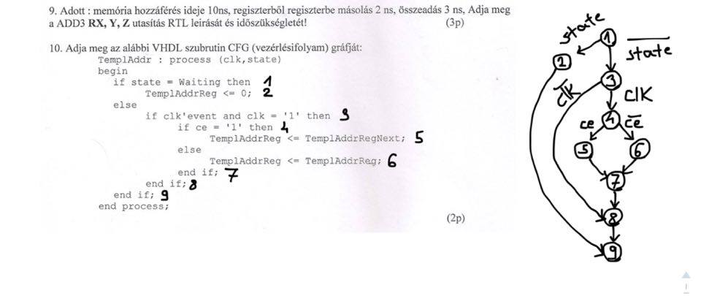

DIGSZAR – 1.ZH/B – 2015
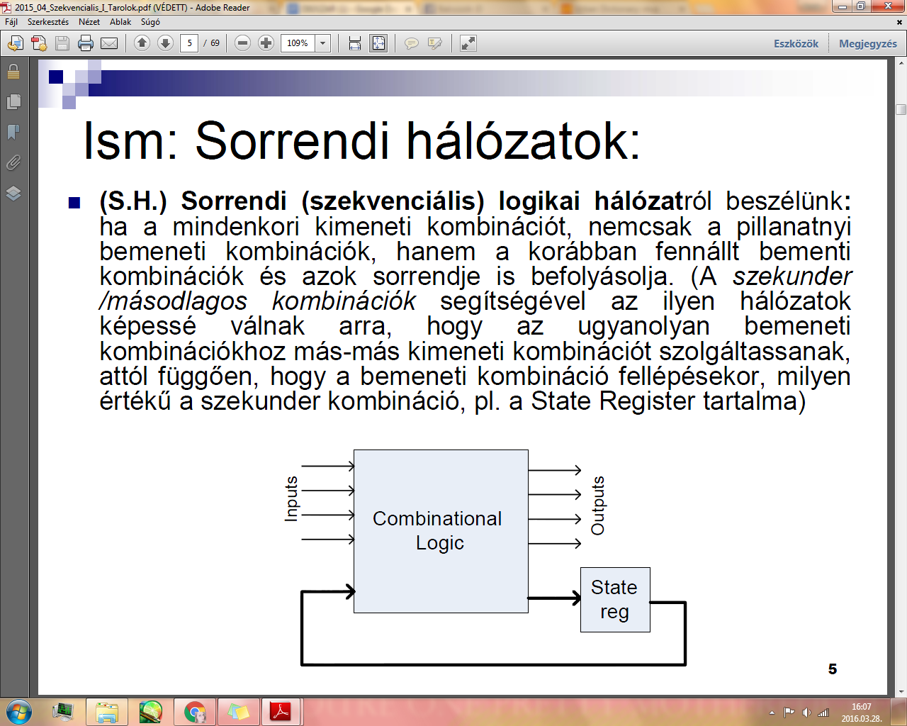
- Adja meg a szekvenciális hálózatok megadásának módjait. Milyen fajta hazárd jelenségeket ismer, és hogyan lehet ezeket megszüntetni?
Szekvenciális hálózat: röviden egy kombinációs hálózat memóriával. A kimenetet nem csak a jelenlegi, de a korábbi bemeneti kombinációk is befolyásolják (szekunder kombinációk). pl. csatorna váltása a TV-n - ahhoz, hogy eggyel előre lépjünk, tudnunk kell, hogy melyik csatornán vagyunk éppen. A szekunder kombinációkat pl. state registerben lehet tárolni.
Hazárdjelenségek: késleltetés okozta nem kívánt kimenetek. Okai lehet:
  - T_{propagation delay}, azaz a logikai kapu be- és kimeneteinek változása közötti időkülönbség
  - T_{interconnection delay}, azaz a vezetéken lévő véges jelterjedés (bizonyos vezetékhosz fölött)
Példák:
- Statikus/funkcionális:
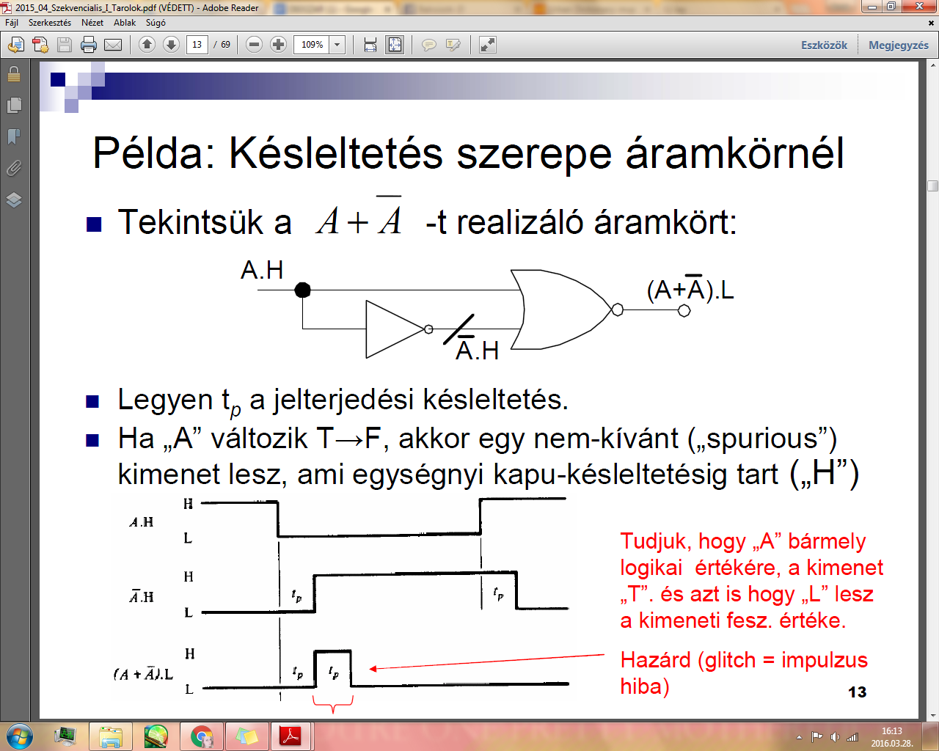
megoldás: idővel magától megszűnik.
Nem megszűnő hazárd pl.:
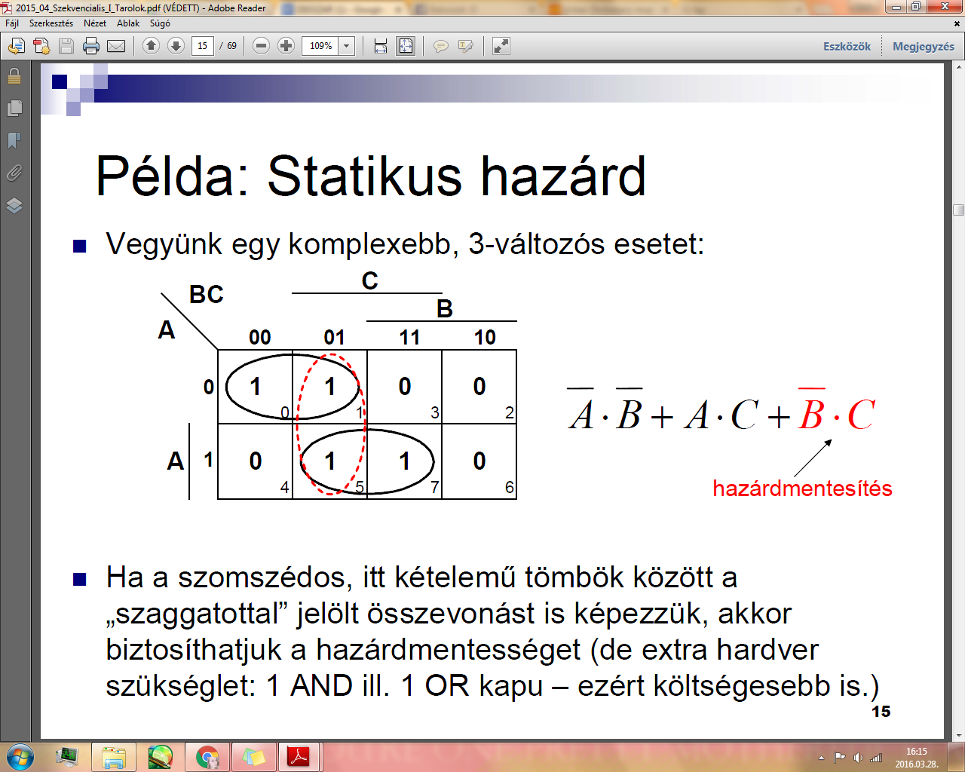
megoldás: a fenn látható módon hazárdmentesítés.
- Dinamikus:
Akkor jön létre, ha az alacsonyabb hierarchiaszinteken a statikus hazárd nincs kiküszöbölve.
megoldás: szinkronizálással (órajel)

- Ugyanaz, mint az A2 :3
- Adja meg a RISC architektúrák jellemzőit, és soroljon fel néhány tipikus RISC processzort.
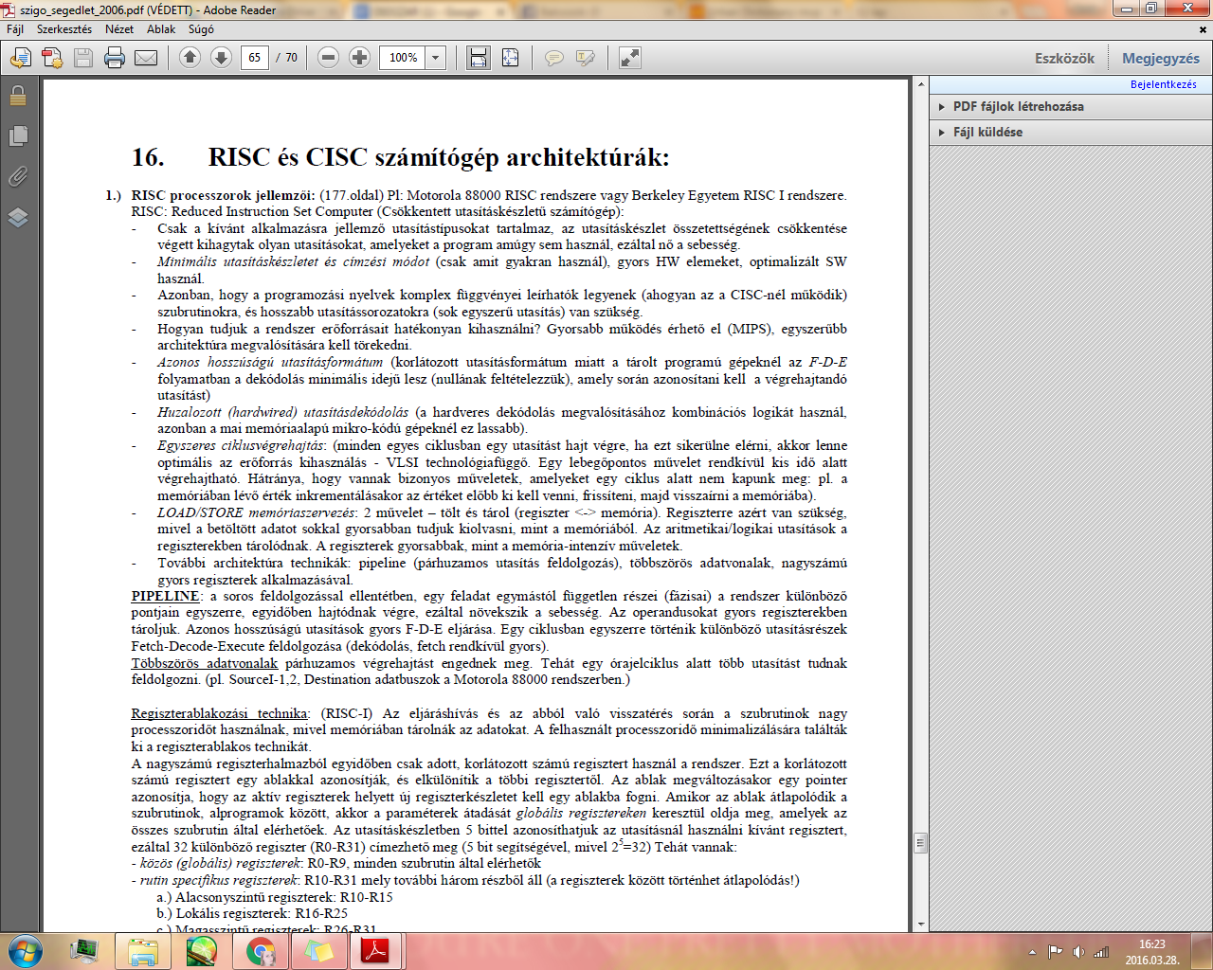
- Adja meg a lebegőpontos osztó blokkdiagramját, az egyes blokkok funkciójával együtt!
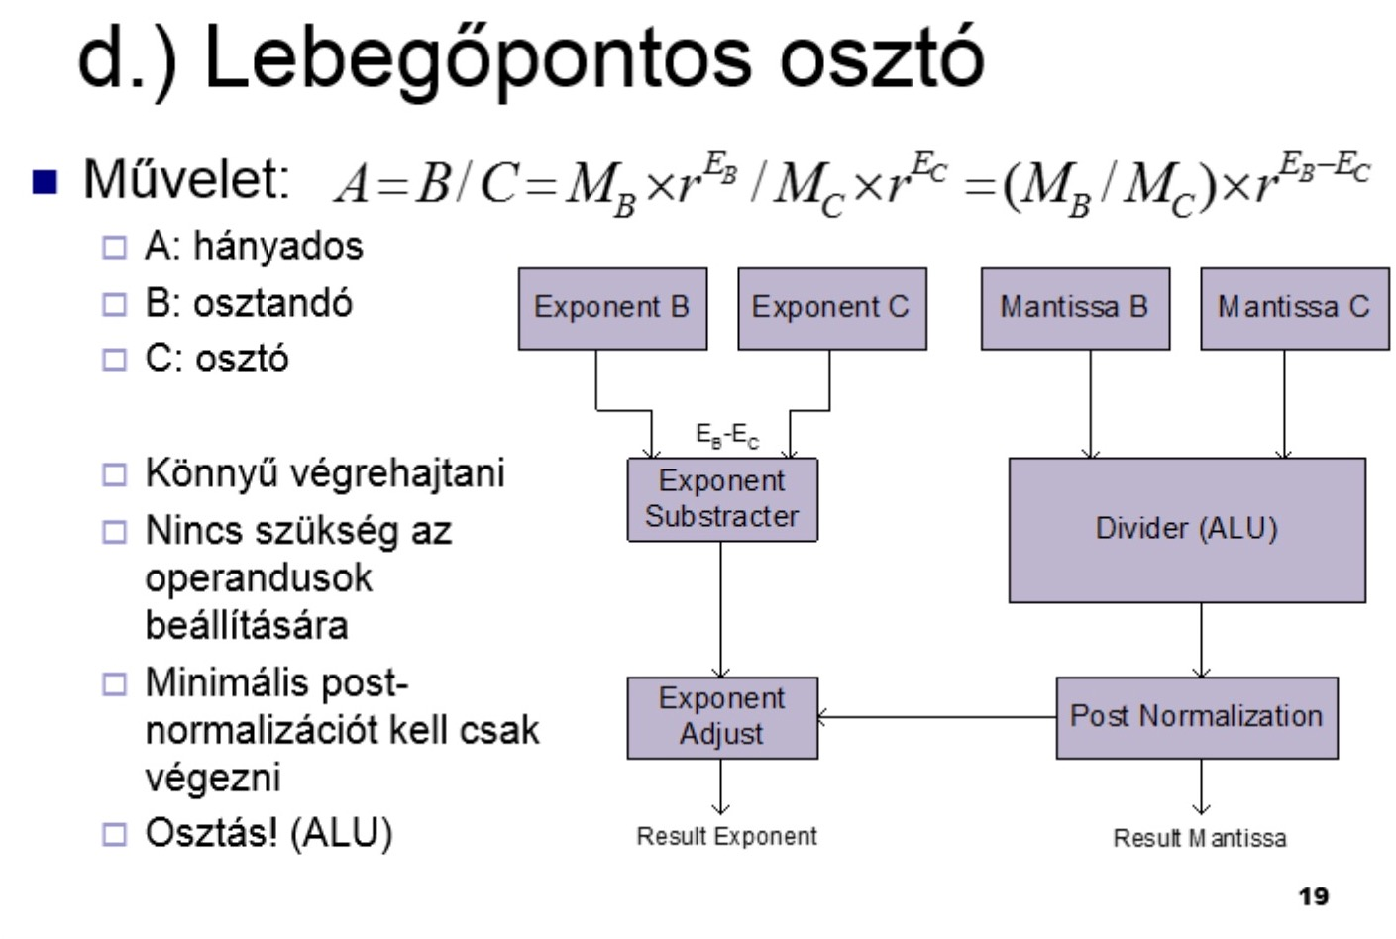
- Rajzolja fel a kétcímű számítógép blokkdiagramját, definiálja az egyes blokkok funckióit is!
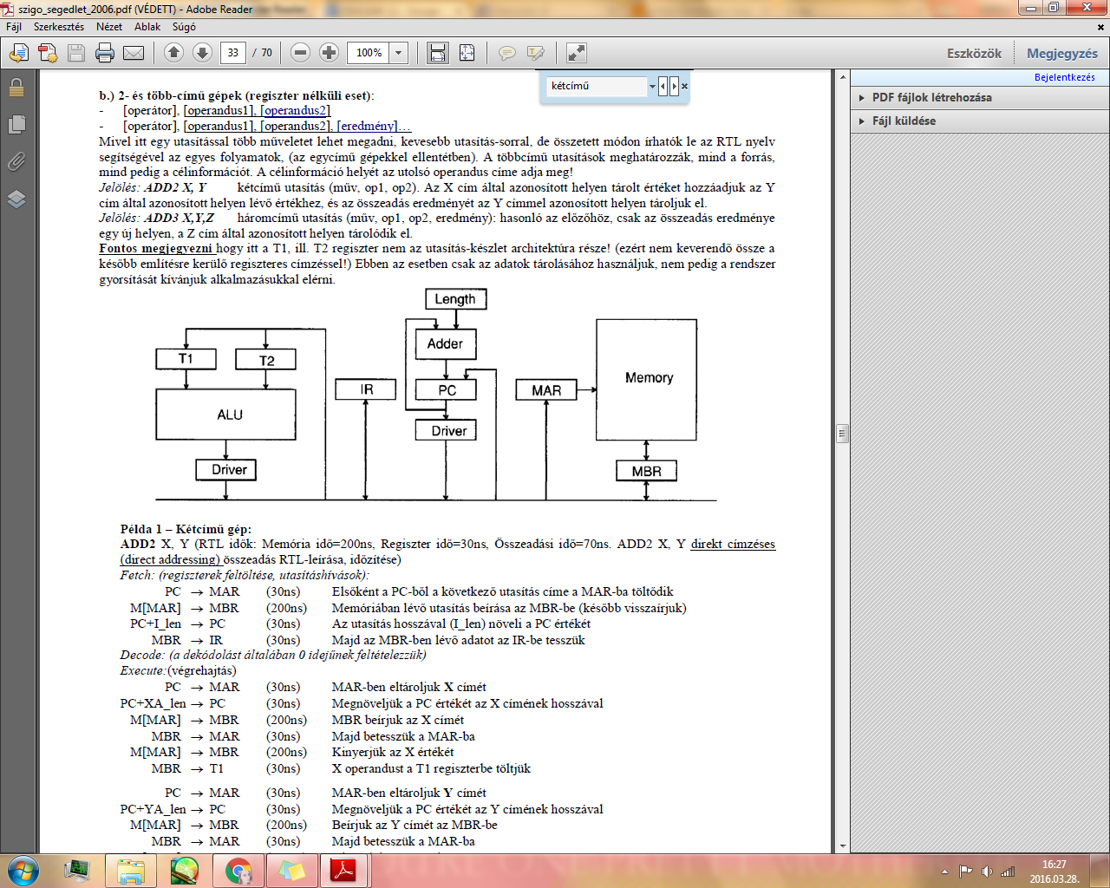
T1, T2: adattárolók
MAR: memo address register. Az olvasni/írnivaló adatok memóriacímét tárolja.
MBR: memo buffer register. Tárolja a memórába továbbított adatot.
IR: instruction register. Tárolja az éppen végrehajtás alatt álló utasítást. Engedélyezi a gép vezérlő részeinek, hogy a regiszterek, memóriák, aritmetikai egységek vezérlő vonalait a végrehajtáshoz szükséges működési módba állítsák. Az IR olyan széles, hogy az utasítás műveleti kódja ill. a hozzá tartozó egyéb utasítások ideiglenes másolatai eltárolhatók legyenek.
Driver: ???
PC: program counter. a soron következő (végrehajtandó) utasítás helyét azonosítja. Azon gépeknél, amelyek egy utasítást tárolnak memóriaterületenként, az utasítás végrehajtása után a PC értékét 1-el kell növelni (increment), mint egy számlálót.
Length: ???
HELP - or a tobbit nem irjuk oda :D I like your attitude
- ??? :( :(
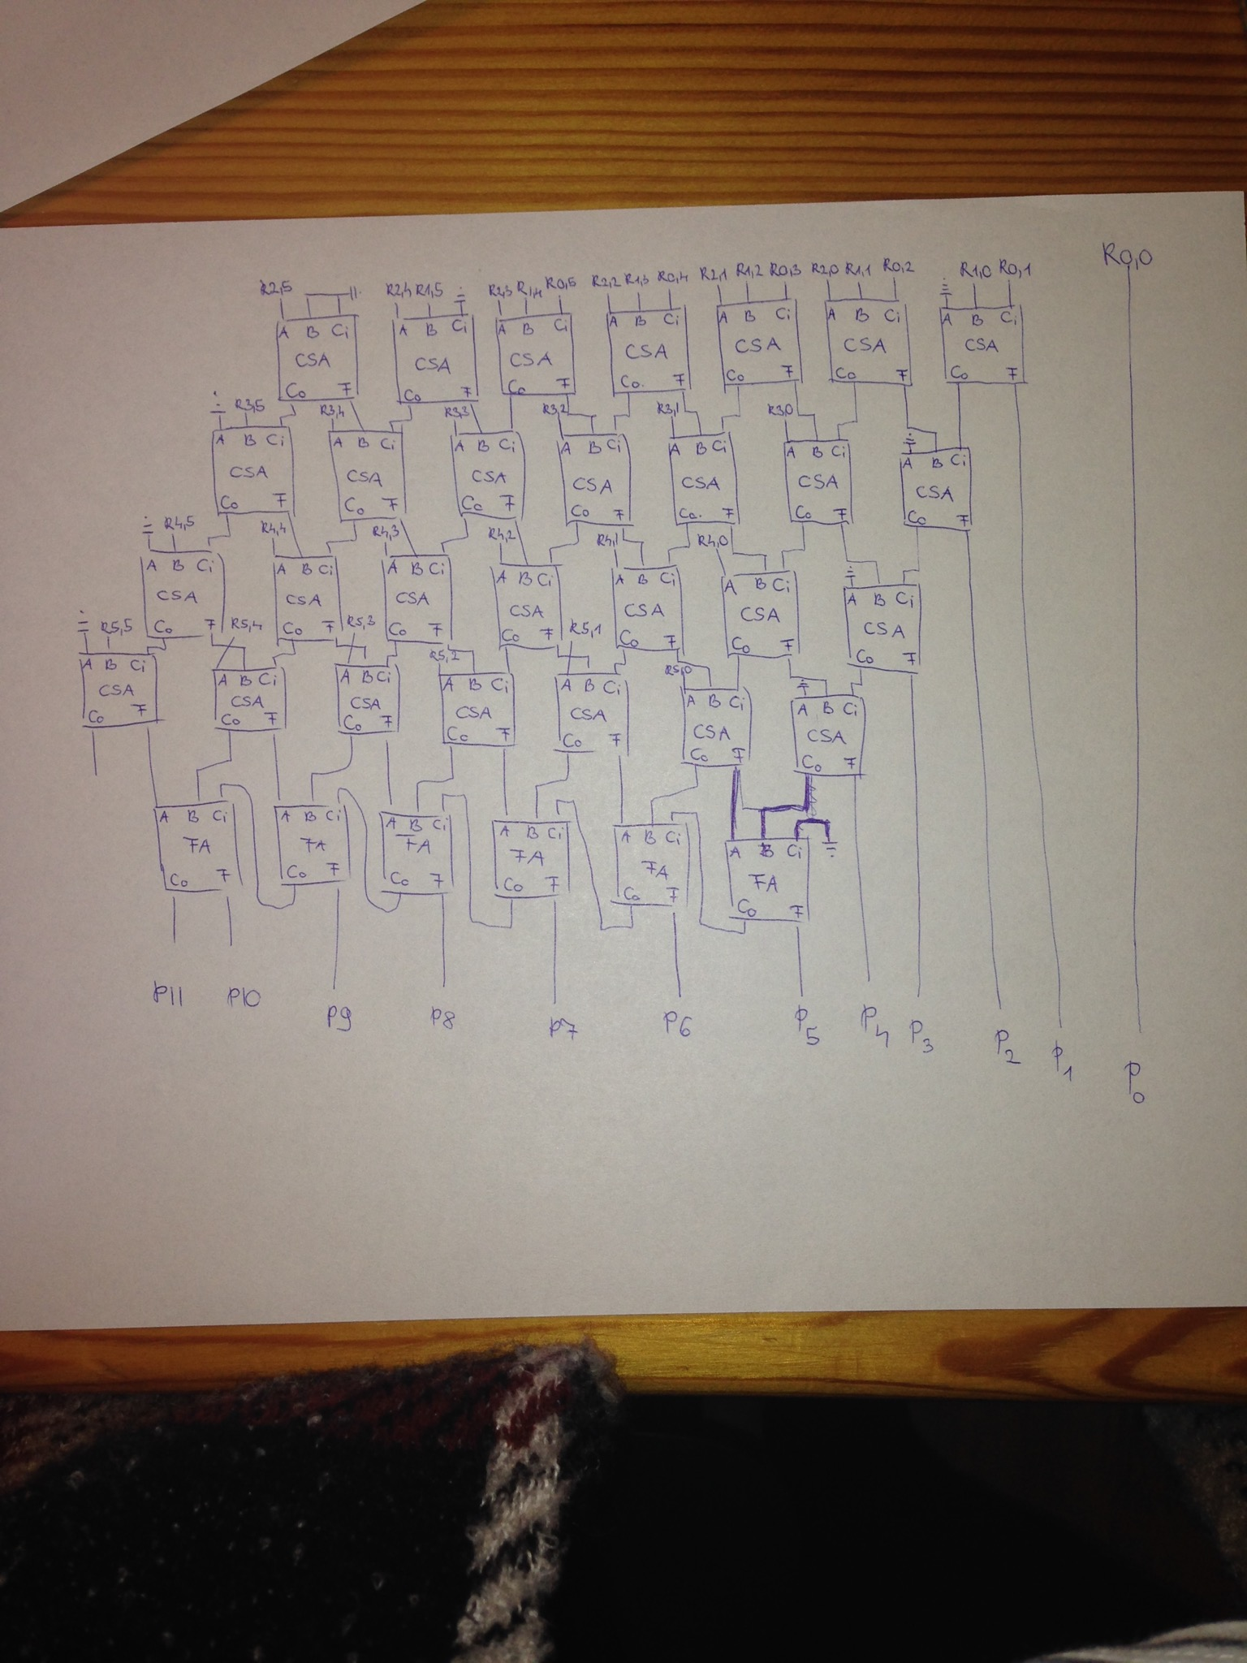
holnapra beviszem
- Adja meg egy 12 bites RCA összeadó blokkdiagramját, és adja meg a 12 bites összeadás időszükségletét, ha egy kapu késleltetése G.
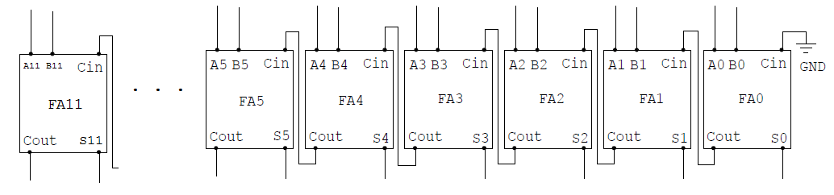T_{RCA} = N×T_{(FA)} = 12×G
- Definiálja a hozzárendelés (allokáció) fogalmát magas szintű szintézis esetén!
=”felosztás”
Amikor a feladatot többféle FU (funkcionális egység) között kell megosztani, ez a hozzárendelés választja ki a legmegfelelőbb FU-t az elvégzésére.

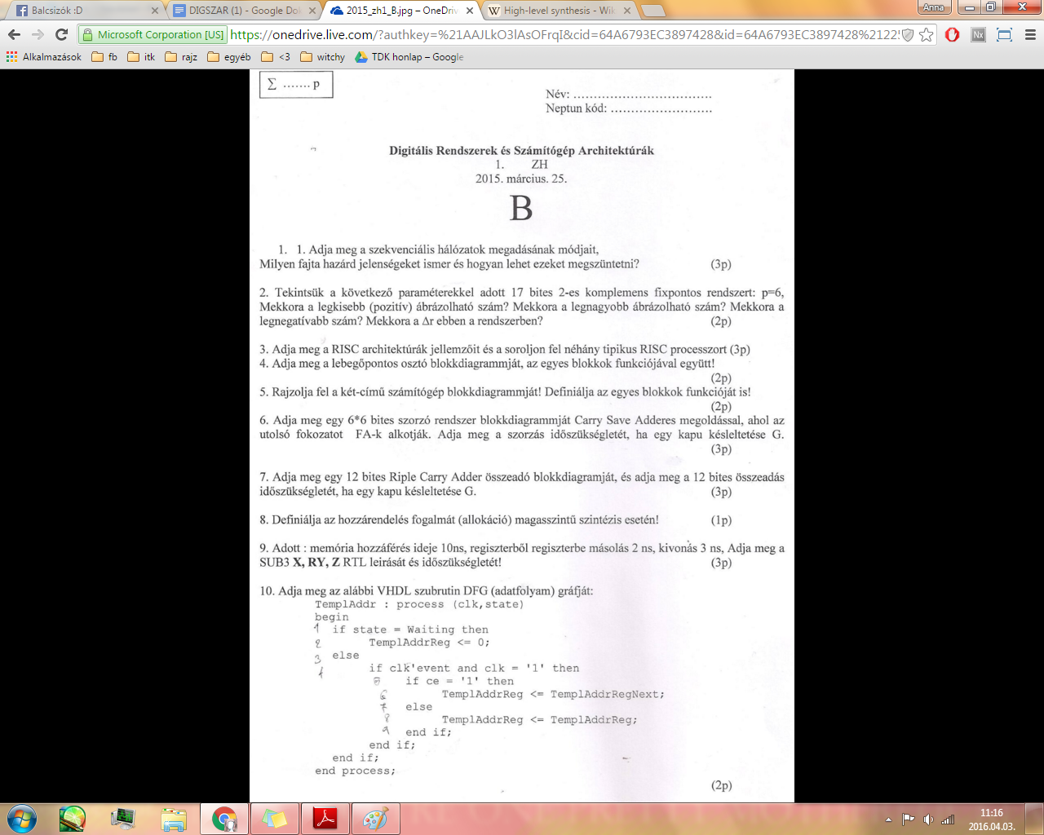
na itt szinte ugyanaz, csak az Y a regiszteres es az X a sima direkt cimzes
DFG help? :((((

